ЗАПИСЬ
в спецсеминары кафедры романо-германской филологии (КРГФиП)
и кафедры русской и зарубежной литературы (КРиЗЛ)
2021-2022 г. (Филология. Зарубежная филология)

Уважаемые студенты!

Предлагаем Вам выбрать и записаться в спецсеминар
(лингвистический (КРГФиП) или литературоведческий (КРиЗЛ)).
В рамках спецсеминара Вы будете заниматься исследовательской работой, результаты которой будут отражены в курсовых работах (2-3 курсы) и выпускной квалификационной работе (4 курс).
Если возникнут вопросы, Вы можете связаться с научным руководителем по электронной почте.
Количество мест в спецсеминаре ограничено. Просьба вписать свою фамилию и имя, номер группы и e-mail.

ЛИНГВИСТИЧЕСКИЕ СЕМИНАРЫ

НАЗВАНИЕ СПЕЦСЕМИНАРА / ОСНОВНАЯ ТЕМАТИКА

ХАРЛАМОВА ТАТЬЯНА ВАЛЕРИЕВНА, к.ф.н., доцент, зав. кафедрой романо-германской филологии и переводоведения

ПРОБЛЕМЫ ПОЛИТИЧЕСКОЙ ЛИНГВИСТИКИ
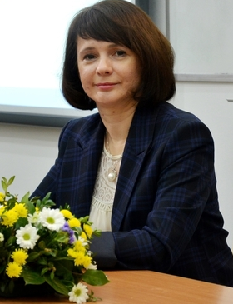
В рамках спецсеминара изучаются особенности речи политиков, стратегии и тактики борьбы за власть и ее удержания в ходе и после предвыборной кампании на материале публичных выступлений, интервью, бесед с избирателями, теледебатов, политической рекламы и др. Особое внимание уделяется роли СМИ в политической коммуникации: способам и языковым средствам конструирования действительности в прессе, создания определенного образа политика, интерпретации событий, формирования общественного мнения, создания стереотипов и ведения информационно-психологической войны.
Политическая коммуникация проникает и в социальные сети. Одним из направлений спецсеминара являются исследования микроблогов политиков в социальных сетях Twitter и Facebook.
Студенты анализируют материалы последних лет и изучают исторические закономерности развития политической коммуникации на протяжении нескольких десятилетий.
Примерные темы исследования:
- Диалог власти и общества в социальной сети Facebook / Twitter.
- Видео-вербальные средства создания образа политика в социальных сетях.
- Лингвистические средства ведения информационно-психологической войны (на материале американской и британской прессы).
Контактный e-mail: kharlamovatv@yandex.ru

ВИКТОРОВА ЕЛЕНА ЮРЬЕВНА, доктор филологических наук, профессор кафедры романо-германской филологии и переводоведения

СОВРЕМЕННЫЕ ПРОБЛЕМЫ ИЗУЧЕНИЯ ДИСКУРСА

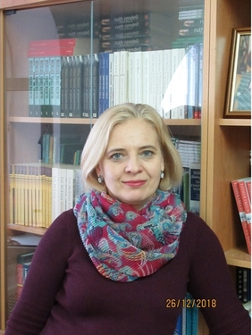 Спецсеминар посвящен изучению дискурса, то есть тому, как и зачем мы используем речь в разных ситуациях и разных жанрах, как речь связана с жизнью и человеком. В качестве объектов исследования выступает, как правило, современная речь на английском и русском языках в различных сферах общения: деловая коммуникация, научная речь, речь в Интернете, СМИ, речь политиков, кинодискурс, художественный дискурс, разговорная коммуникация, религиозная речь. Для достижения задач в коммуникации говорящие пользуются рядом речевых стратегий, реализующихся в наборе тех или иных речевых тактик. В различных жанрах и типах дискурса эти наборы различны. На их выбор влияют такие факторы как сфера коммуникации, ситуация общения, жанр речи, социальный статус говорящего (возраст, пол, социальное положение, занимаемая должность), характер взаимоотношений говорящих и мн. др. Исследование данных факторов наряду с лингвистическими (вербальными и невербальными) особенностями их проявления становятся темами исследования членов данного семинара.
Примерные темы исследования:
1. Особенности коммуникации в мобильных приложениях для изучения иностранных языков.
2. Стратегии и тактики в жанре спортивного репортажа (на мат-ле трансляции Формулы 1).
3. Особенности жанров предвыборной кампании (на материал выборов в США).
4. Лингвистические особенности комментариев видеоблогов.
5. Речевой жанр проповеди в религиозном дискурсе.
6. Конфликтное общение в медицинском дискурсе (на материале кинофильмов)
7. Сравнительный анализ религиозного и политического дискурсов.
8. Коммуникативные особенности публичных выступлений политиков.
Контактный e-mail: helena_v@inbox.ru
КОЛОКОЛЬНИКОВА МАРИНА ЮРЬЕВНА, доктор филологических наук, профессор кафедры романо-германской филологии и переводоведения

ЛИНГВИСТИЧЕСКИЕ СРЕДСТВА СОЗДАНИЯ НАЦИОНАЛЬНО-КУЛЬТУРНОГО КОЛОРИТА В ХУДОЖЕСТВЕННОМ ТЕКСТЕ

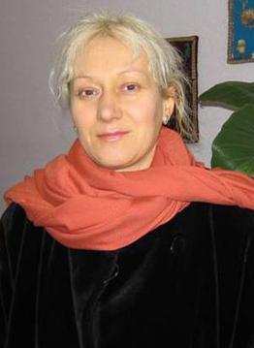Художественный текст – сложное, многокомпонентное явление, наделенное определенными национально-культурными чертами и спецификой. К числу наиболее эксплицитных средств выражения этой специфики принадлежат слова-реалии культурно-исторического, этнографического, географического, общественно-политического и бытового характера. Важную роль также играют, например, национально маркированные фразеологизмы, тропеические (образные) средства, которые существуют в каждом языке.
Выбор подобных средств и специфика их функционирования в конкретном художественном тексте зависит от индивидуально-авторских особенностей текста, его жанра, времени создания. Соответственно в центре внимания конкретного исследования могут быть произведения одного автора, сопоставительный анализ произведений разных авторов, произведения, принадлежащие к определенному жанру (приключения, детектив, волшебная сказка, исторической роман и т.д.). Материалом исследования может служить оригинальный текст и его перевод (переводы), что может позволить выявить некоторые закономерности (приемы) перевода реалий и других культурно специфических лексических единиц.
Контактный e-mail: kmyu20@yandex.ru
ДУБРОВСКАЯ ОЛЬГА НИКОЛАЕВНА, к.ф.н., доцент кафедры романо-германской филологии и переводоведения

Семиотические, социокультурные и психолингвистические проблемы коммуникации
Семинар посвящен изучению национально-культурной специфики коммуникации в английской и русской лингвокультурах. На материале текстов СМИ, Интернет-источников, художественной литературы анализируется образ современного британца, американца, австралийца и др. в зависимости от социальных параметров – возраста, гендера, социального статуса – анализируются особенности речевого поведения в различных типах дискурса (политическом, юридическом, бытовом). Изучение национально-культурной специфики предполагает также обращение к лингвокультурным концептам.

Примерные темы исследования:
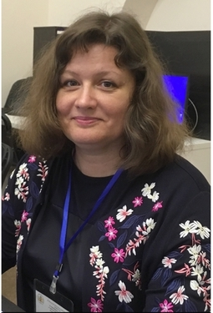1. Образ политика (президента, премьер-министра, принцессы Дианы и др.) в медиадискурсе.
2. Гендерные особенности политического дискурса.
3. Динамика образа России в англоязычном медиадискурсе.
4. Особенности рекламного / зоозащитного / медицинского и др. дискурса (на материале английского и русского языков).
5. Концепт дружба (детство / предательство / война и др.) в английской лингвокультуре (на материале словарей / медиадискурса / художественного текста).
6. Речевой портрет / языковая личность рок- / рэп-исполнителя (на материале текстов песен и интервью).
7. Трудности перевода культурных реалий в художественном тексте.

ВРАЖНОВА ИРИНА ГЕННАДЬЕВНА, к.ф.н., доцент кафедры романо-германской филологии и переводоведения

ЛИНГВОКУЛЬТУРОЛОГИЧЕСКИЕ АСПЕКТЫ ИЗУЧЕНИЯ ФРАЗЕОЛОГИИ

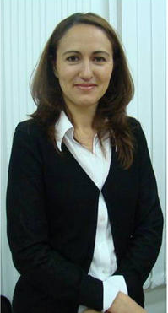 В семинаре рассматриваются актуальные проблемы английской фразеологии, в том числе сопоставительный аспект изучения устойчивых выражений английского языка с фразеологизмами других языков. Особый интерес представляю сопоставительный лингвокультурологические исследования фразеологии, позволяющие выявить сходства и различия в языковых картинах мира.

Примерные темы исследования:
- Метафорические модели фразеологизмов экономической терминосистемы.
- Роль ФЕ в формировании образа политика в СМИ.
- Основные типы фразеологических трансформаций в тексте
- Основные способы передачи фразеологизмов при переводе.
- Сопоставительный анализ фразеологизмов тематической группы «умственные способности» в английском и русском языках.
Контактный e-mail: vrazhnova@yandex.ru

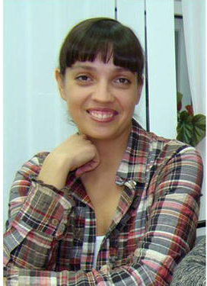КАЗАКОВА ВЕРА ЮРЬЕВНА, к.ф.н., доцент кафедры романо-германской филологии и переводоведения

СРЕДСТВА РЕЧЕВОГО ВОЗДЕЙСТВИЯ В РАЗЛИЧНЫХ ТИПАХ ДИСКУРСА

Работа спецсеминара проходит в следующих направлениях: нас, в частности интересуют срелства речевого, используемые в политическом, медиаполическом и судебном дискурсах. В этом случае в качестве материала для исследования привлекаются тексты публичных выступлений соременных англоязычных политиков и медийных личностей, а также стенограммы судебных заседаний. В работе спецсеминара также изучаются основные способы создания речевой характеристики персонажа художественного персонажа, нам, в первую очередь, интересны герои, поставленные в экстремальные жизненные условия, и также персонажи, страдающие психологическими и психическими нарушениями. В этом случае мы работаем со скриптами современных англоязычных кинофильмов и телесериалов.

Контактный e-mail: verakszak@mail.ru

ШИРЯЕВ НИКОЛАЙ СЕРГЕЕВИ, к.ф.н., доцент кафедры романо-германской филологии и переводоведения

ЛИНГВОКУЛЬТУРОЛОГИЧЕСКИЙ АСПЕКТ ИССЛЕДОВАНИЯ МЕДИАДИСКУРСА

В рамках спецсеминара рассматриваются лингвокультурологические особенности текстов СМИ, созданных представителями англоязычных лингвокультур: английской, шотландской, ирландской, канадской, австралийской и др. Особый интерес представляют коммуникативные стратегии и тактики, применяемые авторами текстов СМИ с целью репрезентации собственной и чужой национальной идентичности. Студентам предоставляется возможность исследовать тексты СМИ различной направленности: политической, культурной, социальной и др. Важную роль в исследовании указанных текстов играет анализ экстралингвистических факторов.
Контактный e-mail: shiryaevns@gmail.ru

МАЛЬЦЕВА НАТАЛИЯ ГЕННАДЬЕВНА, к.ф.н., доцент кафедры романо-германской филологии и переводоведения

ЛИНГВИСТИКА ДЕТСКОЙ РЕЧИ (ОНТОЛИНГВИСТИКА)

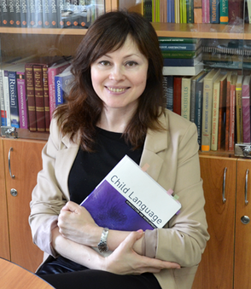 Основная тематика семинара связана с изучением как общих, так и индивидуальных стратегий освоения родного языка детьми, возрастной динамики изменений в индивидуальном языке, связи познавательного и языкового развития ребенка. Участники семинара исследуют речевой онтогенез на материале английского языка с помощью Интернет-базы данных детской речи, а также принимают участие в экспериментальной работе с детьми-билингвами.

Примерные темы исследования:
1. Отражение жанра сказки в дискурсе американских детей 6-7 лет
2. Функции вопросов в диалогическом взаимодействии "взрослый-ребенок"
Контактный e-mail: buhara222@yandex.ru

ШУР АННА МИХАЙЛОВНА, PhD, к.п.н., доцент кафедры романо-германской филологии и переводоведения

ОСНОВЫ ИЗУЧЕНИЯ И УСВОЕНИЯ ИНОСТРАННОГО ЯЗЫКА

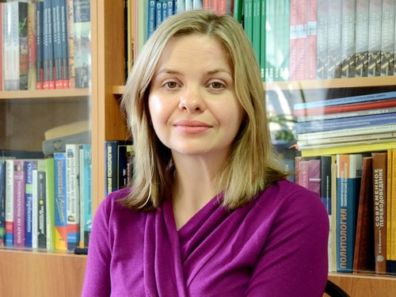В рамках данного спецсеминара изучаются основные проблемы и механизмы усвоения и изучения иностранного языка. Основное внимание уделяется лингвистическим, психологическим и социологическим аспектам и их влиянию на процессы изучения и усвоения языка. В качестве объекта исследования будет выступать формирование различных языковых компетенций, включающих понимание текста, словарный запас и морфологическое знание, а также влияющих на них факторов.
Понимание механизмов формирования различных языковых компетенций имеет и практическую, и теоретическую ценность. Студенты смогут применить полученные на спецсеминаре знания в педагогической деятельности, при работе с различными текстами и в сфере высокотехнологичных разработок.

Примерные темы исследования:
Анализ развития словарного запаса в английском языке как иностранном (на материале англоязычных эмпирических исследований).
Влияние родного языка на изучение иностранного.
Исследование влияния популярной культуры на развитие навыков чтения на иностранном языке.
Контактный e-mail: anna-shur@yandex.ru

ЛИТЕРАТУРОВЕДЧЕСКИЕ СПЕЦСЕМИНАРЫ

НАЗВАНИЕ СПЕЦСЕМИНАРА / ОСНОВНАЯ ТЕМАТИКА | Планируемое кол-во студентов в спецсеминаре на 2020 – 2021 гг.
Спецсеминар доктора филологических наук, профессора  ИРИНЫ ВАЛЕРЬЕВНЫ КАБАНОВОЙ  «АНГЛИЙСКАЯ И АМЕРИКАНСКАЯ ПРОЗА ХХ – XXI ВВ.»  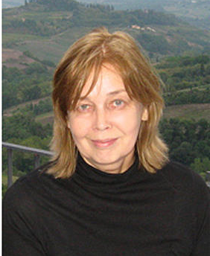  Семинар занимается изучением прозаических жанров (роман, повесть, новелла, документальные жанры) в литературах Англии и США с 1890-х гг. до наших дней. Основные подходы – жанровая теория, теория экранизации, современные теории модернизма и постмодернизма.  Студенты осваивают национальную литературную традицию, приобретают навыки профессионального чтения художественной и критической литературы, литературоведческого письма.  В конце первого года работы в семинаре, после цикла практических занятий происходит выбор темы диплома, и в дальнейшем с каждым годом увеличивается пропорция индивидуальной исследовательской работы. На третьем курсе пишется курсовая теоретического характера для овладения теоретическими подходами к избранной теме. Четвертый курс посвящен созданию текста выпускной квалификационной работы.  Примеры тем ВКР: «Поток сознания в романе В.Вулф "Волны"»; «"Игра престолов": от книги к фильму»; «Жанр литературного портрета в творчестве Т.Капоте»; «Американские ценности в новелле С.Кинга "Побег из Шоушенка"».  Изучаем оригинальные тексты, пишем о них по-русски.  Требования к студентам: любить читать, желательно обладать логикой и аналитическими способностями, общей эрудицией.  Контактный e-mail: ikabanova@gmail.com  https://www.sgu.ru/person/kabanova-irina-valerevna | 4 чел.  1.  2.  3.  4.
4 чел.
1.
2.
3.
4.

